**Pregunta 1.** Explica la diferencia entre las funcionalidades del plano de control y el plano de forwarding en un router y menciona 3 ejemplos de funciones que se encuentren en cada uno de dichos planos.

Plano de control -> cualquier protocolo que dibije un mapa con la topología de la red.

* RIP
* BGPv4
* OSPF

Plano de forwarding: Protocolo del router que decide que hacer con los paquetes de datos entrantes.

* FIFO
* WFQ
* Leaky Bucket

**Pregunta 2.** Identifica 3 diferencias entre el encaminamiento intra-domain y el encaminamiento inter-domain.

Intra-domain -> Mecanismos de enrutamiento internos de una organización.

Inter-domain -> Mecanismos de enrutamiento que conectan diferentes organizaciones.

Diferencias:

* Intra-domain, se utiliza para enrutamiento interno, mientras que en Inter-domain, se utiliza para encaminamiento externo.
* Intra-domain, crea rutas internas, Inter-domain, crea rutas entre cualquier organización.
* Intra-domain aplica sumarizacion y Inter-domain aplica sumarizacion y agregación.

**Pregunta 3.** Identifica 3 características que permitan diseñar de forma general un protocolo de encaminamiento.

* El formato y contenido del paquete intercambiado entre routers y como se ha hecho este intercambio.
* La periodicidad con la que se produce el intercambio.
* Algoritmos asociados que permiten calcular el mejor camino hasta la destinación y los que deciden la interfaz de salida.

**Pregunta 4.** ¿Qué es una red principal (“major network”)? ¿Qué diferencia hay entre sumarización y agregación?

Major Network -> La clase (A,B,C) de una red IP.

En la sumarizacion una red es dirigida hacia su red principal (major network), por ejemplo, la red 143.56.78.0/25, es sumarizada como 143.56.0.0/16.

En cambio en la agregación de dos redes, estas son agregadas formando una NET-ID, los prefijos tienen que ser contiguos. Por ejemplo si queremos agragar las redes:

143.56.78.0/25 y 143.56.78.128/25 -> 143.56.78.0/24

**Pregunta 5.** Explica cómo se realiza la búsqueda en una tabla de encaminamiento.

Con un algoritmo llamado Patricia Tree. Busca la entrada que tiene una máscara mayor.

**Pregunta 6.** Explica que función tiene el mecanismo de flooding en un protocolo Link State. ¿Cómo se realiza el flooding en una red OSPF?

Tiene la función de mantener el estado del link enviando paquetes LSP a otros routers y evitar que se reenvíen paquetes LSP que ya han sido enviados previamente.

Cuando un paquete recibe un paquete LSP lo analiza y decide si lo reenvía a sus vecinos (De forma parecida a un broadcast).

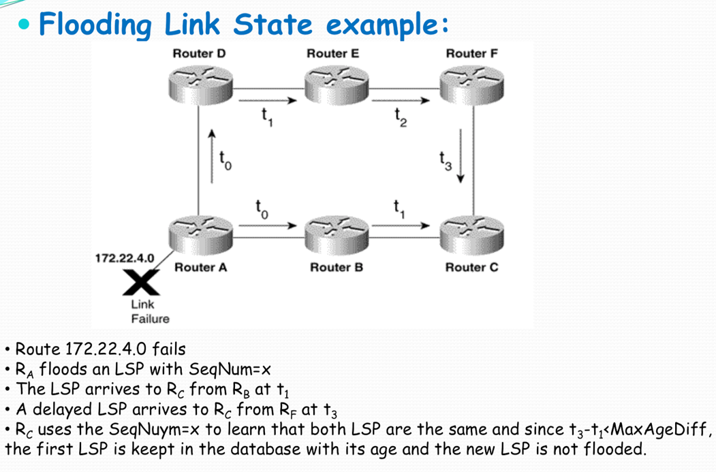

**Pregunta 7.** ¿Qué es la convergencia en un protocolo de encaminamiento?

Menciona al menos 3 parámetros que pueden impactar en dicha convergencia. Indica que órdenes de magnitud (y justifica dichos ordenes) tiene la convergencia en los protocolos RIP, OSPF y BGP.

En caso de un cambio en la topología, los routers deben recalcular las rutas y actualizar las tablas de enrutamiento. Llamamos tiempo de convergencia al tiempo que pasa hasta que todos los elementos de una red tienen pleno conocimiento de la topología de la misma.

La convergencia puede depender de:

* Distancia en hops desde el punto de fallo.
* Numero de routers en la red.
* Ancho de banda y carga de trafico en la red.
* Carga del router.
* El protocolo elegido:
  + RIP -> segundos
  + OSPF -> milisegundos
  + BGP -> puede llegar a ser de minutos.

**Pregunta 8.** Define el concepto de convergencia en un protocolo de encaminamiento. ¿Qué factores influencian en la convergencia en un protocolo de encaminamiento? Define el concepto de convergencia en STP. ¿Qué factores influencian en la convergencia del STP? Menciona los órdenes de magnitud (y justifica dichos ordenes) en OSPF, BGP y STP.

Igual que la pregunta 8.

**Pregunta 9.** Explica cuál es la diferencia entre un protocolo por vector de distancia y un protocolo por estado del enlace. Y entre un protocolo “Classless” y otro "Classful”. Menciona un protocolo que sea vector de distancia y classless, vector de distancia y classful, estado de enlace y classless, estado de enlace y classful.

Los protocolos por estado de enlace, son aquellos que reaccionan a cambios en el estado del link (up/down), enviando información de conexión, a diferencia de los de vector de distancia, que envían la distancia actual hasta el nodo.

Classless routing -> Son aquellos protocolos que anuncian mascaras.

* Esta permitido el subneting.
* RIPv2, OSPF, BGP, EIBGP

Classfull router -> Son aquellos protocolos que no anuncian mascaras.

* Subneting no permitido
* RIPv1,IGRP

Vector-distance y classless -> RIPv2

Vector-distance y classefull -> RIPv1

Estrado de enlace y classless -> OSPF

Estado de enlace y classfull -> IGRP

**Pregunta 10.** Indica las 3 características principales que definan el funcionamiento de un protocolo de estado de enlace, no necesariamente OSPF.

* Descubrimiento de neighbors (mediante protocolo HELLO).
* Cada nodo aprende la topología de la red.
* Utiliza algoritmo de mínimo coste (Dijkstra) que calcula el camino optimo.

**Pregunta 11.** Indica las 4 características principales que definen el funcionamiento de OSPF.

* Descubrimiento de neighbors (mediante protocolo HELLO).
* Envia LSA’s (Link State Advertisements) con todos los cambios destacados.
* Mantiene una base de datos con la topología de la red en cada router.
* Utiliza algoritmo de minimo coste (Dijkstra) que calcula el camino optimo.

**Pregunta 12.** ¿Cuáles son las funcionalidades del protocolo de HELLO en OSPF?

* Testea que las líneas vecinas sigan operativas y son capaces de intercambiar paquetes.
* Elige un Designated Router y un Backup Designated Router (BDR).
* Se envía periódicamente usando la direction multicast ALL-OSPF-ROUTERS -> 244.0.0.5

**Pregunta 13.** ¿Para qué sirven las direcciones multicast 224.0.0.5 y 224.0.0.6?

La dirección 224.0.0.5, sirve para enviar un mensaje a todos los routers OSPF.

La dirección 224.0.0.6, sirve para enviar un mensaje a todos los routers DR y BDR (ALL-BR-DBR-ROUTERS).

**Pregunta 14.** Explica para qué sirve y porque se usan un DR y un BDR en OSPF. Explica cómo se eligen el DR y el BDR. ¿Cómo podemos forzar que una interfaz no sea elegida como DR o BDR? ¿Cómo participan los DR cuando cae un enlace en una red OSPF?

El objetivo del DR (Designated Router) es minimizar la cantidad de flooding (forwrding) y los mecanismos de sincronización de las DB’s, centralizando el intercambio de información.

Los BDR no hacen nada mientras haya un DR activo, solo actúan en caso de que el DR falla.

El router con mayor nivel de prioridad es elegido como DR, mientras que el segundo es elegido como BDR.

Si un router tine prioridad 0, este no podrá ser elegido como DR ni BDR.

Prioridad = 1, prioridad máxima.

Prioridad 128, prioridad minima.

Cuando falla un DR, el BDR pasara a ser DR, y se escoge a un nuevo BDR.

**Pregunta 15.** ¿Cuál es la utilidad de tener múltiple áreas en OSPF? Da una justificación desde el punto de vista del cálculo de la tabla de encaminamiento y otra desde el punto de vista de negocio de un ISP. Identifica los tipos de routers que aparecen en una red multiárea OSPF y qué función tienene

Asumiendo una red muy grande, por ejemplo de 400 routers:

* Los routers tienen que enviar una gran cantidad de LSU’s.
* La tabla de encaminamiento se tiene que recalcularse cada vez que haya un cambio.
* La BD con la topología de la red puede llegar a ser grande.

Para solucionarlo, usamos áreas, de forma que se reducen las BD, las tablas de encaminamiento, y las comunicaciones LSU hacia el mismo router, teniendo mas aeas OSPF con sus propios DR

* Internal Router -> Enruta todas las interfaces dentro de la misma área, mantiene solamente una BD.
* Backbone Router -> Enruta todas las interfaces en el Area 0, el área 0 hace de backbone con otras áreas.
* Area Border Router (ABR) -> Routers con interfaces en multiples areas.
  + Mantiene una BD por cada área a la que están conectados incluida la backbone.
  + Sumariza información de la área y la distribuye a cada área usando el área de backbone.
  + Cuando un ABR recibe información de una área, calcula los paths hacia ese área.
* Autonomous System Boundary Router (ASBR) -> Routers con una interface hacia otro AS

**Pregunta 16.** Tenemos un dominio OSPF como muestra la figura. Definir de forma justificada quién sería DR y BDR en las 3 redes (indica número de router e interfaz). En el caso de que falle la interfaz fel: 137.5.5.5 de R5, indica los pasos que se seguirían en cada red IP para informar de esa caída del enlace al resto de los routers de las 3 redes. Todos los routers son OSPF y están correctamente configurados. Todos tienen prioridad=1 para ser elegidos DR o BDR.

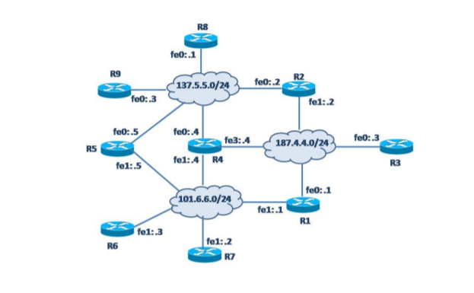

Para saber cual será el DR y BDR, se escogen los dos routers con prioridad más alta (7 es la máxima i y 0 la minima). Si no tienen prioridad asignada se escoge el router con router-id más alta.

El router-id:

* Lo podemos definir nosotros.
* Si no lo definimos, este será la dirección de loopback
* Si no hay @IP de loopback, se escoge en base a la dirección más grande de las interfaces.

El DBR es el segundo router mas importante.

Por lo qual:

* Red 137.5.5.0/24:
  + DR -> R5 (Router-ID: 137.5.5.5)
  + BDR -> R4 (Router-ID: 137.5.5.4)
* Red 101.6.6.0/24:
  + DR -> R5 (Router-ID: 101.6.6.5)
  + BDR -> R4 (Router-ID: 101.6.6.4)
* Red 187.4.4.0/24:
  + DR -> R4 (Router-ID: 187.4.4.4)
  + BDR -> R3 (Router-ID: 187.4.4.3)

En el caso de que fallara la interfaz fe1 de R5, quedaría como sigue:

* Red 137.5.5.0/24:
  + DR -> R5 (Router-ID: 137.5.5.5)
  + BDR -> R4 (Router-ID: 137.5.5.4)
* Red 101.6.6.0/24:
  + DR -> R4 (Router-ID: 101.6.6.4)
  + BDR -> R6 (Router-ID: 101.6.6.3)
* Red 187.4.4.0/24:
  + DR -> R4 (Router-ID: 187.4.4.4)
* BDR -> R3 (Router-ID: 187.4.4.3)

En el momento que la interfaz fe1 de R5 cae, el que antes era BDR, pasa a ser DR, y se escoge un nuevo BDR, siguiendo la misma lógica anterior.

**Pregunta 17.** ¿Por qué OSPF en su versión BMA no funciona en una red no-broadcast? ¿Qué posibles soluciones nos ofrece OSPF en las redes NBMA?

No funciona debido a dificultades en la elección del DR y BDR.

Soluciones:

* NMBA -> Emula OSPF en una red BMA -> necesita una red en forma de malla y envía un HELLO por VC.
* Point-to-MultiPoint -> Cada link crea una conexion punto a punto por VC

**Pregunta 18.** Explica los tipos de routers que aparecen en una red multi-área OSPF. ¿Qué tipos de LSA's anuncian cada uno de ellos?, ¿Cuántas Bases de Datos OSPF mantiene cada uno de ellos?

* Internal Router -> Enruta todas las interfaces dentro de la misma área, mantiene solamente una BD.
* Backbone Router -> Enruta todas las interfaces en el Area 0, el área 0 hace de backbone con otras áreas.
* Area Border Router (ABR) -> Routers con interfaces en multiples areas.
  + Mantiene una BD por cada área a la que están conectados incluida la backbone.
  + Sumariza información de la área y la distribuye a cada área usando el área de backbone.
  + Cuando un ABR recibe información de una área, calcula los paths hacia ese área.
* Autonomous System Boundary Router (ASBR) -> Routers con una interface hacia otro AS

**Pregunta 19.** ¿Qué diferencia hay entre el intra-routing y el inter-routing en una red OSPF multi-área? Indica que tipo de routers OSPF se ven involucrados en una comunicación de cada uno de estos dos tipos de routing y el tipo de LSA's que intercambian. ¿Cuántas Bases de Datos OSPF mantienen cada tipo de router?

El intra-routing son todos los paquetes dirigidos hacia nuestra red interna, mientras que el inter-routing son los paquetes dirigidos a redes externas.

En el intra-routing se usan los Internal Routers, que guardan una BD y los backbone routers, que no guardan ninguna BD.

En el Inter-routing se usan los ABR (Area Border Router), que mantienen una BD por cada área a la que están conectados.

**Pregunta 20.** Enuncia los tipos de LSA's OSPF que hay en una red multi-área y que funcionalidad tienen dentro del esquema OSPF multiárea.

* Router LSA -> Describe cada link de estado y coste por cada internal router.
* Network LSA -> Describe el set de routers conectados a esa red BMA.
* Summary LSA -> Describe rutas externas.
* ASBR summary LSA -> Describe rutas hacia ASBR’s (Para salir del AS).
* AS external LSA -> Describe rutas externas pertenecientes a otro AS.